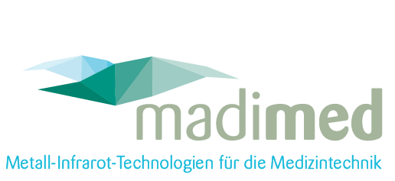
Madimed M 124 Metall - Infrarotheizung
Das Madimed M 124 Metall-Heizpaneel ist speziell für die Decken-Montage in
OP Räumen konzipiert worden. Es eignet sich bestens für den Einsatz in Räumen mit hohen Anforderungen an die Luftreinheit und Luftströmungsrichtung.
Das Metall - Infrarotheizelement ist aus verzinktem Metallblech mit hochwertiger Pulverbeschichtung. Ein Sicherheitstemperaturbegrenzer schützt das Gerät vor einer potenziellen Überhitzung.
Ein integrierter Carbon-Heizleiter, der rückseitig speziell wärmegedämmt ist,
übernimmt die Aufgabe einer rückseitigen Isolation und erhöht den gleichmäßigen Wirkungsgrad der Wärmeverteilung des Heizelementes.
Die Rückseite ist hochwirksam wärmegedämmt und wird durch eine
Metall - Abdeckung komplettiert.
Mit ausgewählten Desinfektionsmitteln können die sichtbaren glatten Oberflächen des Madimed M 124 Infrarot-Metallheizpaneels auf einfache Art und Weise hygienisch desinfiziert werden.
Technische Daten
Bezeichnung / Fabrikat | Madimed M 124
Abmessungen | 1200 x 400 x 30 mm
Oberflächenmaterial | verzinktes Stahlblech
Oberflächenveredelung | hochwertige Pulverbeschichtung
Nennleistung | 300/400/500 Watt
Nennstrom | 3,5 A
Netzspannung | 230 V / 50 Hz
Stecker und Zuleitung | hitzebeständiges Silikonkabel,  2,2 m mit verschweißtem Schuko Stecker
Gewicht | 9,0 kg
Farbe | verkehrsweiß, RAL 9010
Schutzklasse | 1
Schutzart | IP 44
T-Rahmen Profil für Madimed M 124
Hochwertiger Rahmen aus stabilen Aluminium Profil. Der Aluminiumrahmen ist hochwertig pulverbeschichtet mit der Farbe RAL 9010.
Er eignet sich zum einfachen und bündigen Einbau in die Metall- oder Gipskartondecke.
Technische Daten
Bezeichnung | Madimed Einbaurahmen für Madimed M 124
Material | Aluminium
Farbe | RAL 9010

